UNIVERSITÀ DEGLI STUDI DELL’INSUBRIA

Scuola di Medicina

Corso di Laurea Triennale in Scienze Motorie

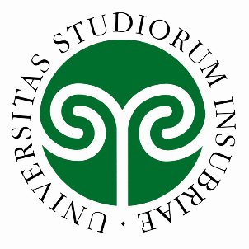

TITOLO

Relatore: Prof. Nome COGNOME

Tesi di Laurea di:
Nome COGNOME
Matricola n. 123456

Anno Accademico: 2020-2021

